وزارة التعليم  إدارة التعليم بمحافظة …..  مكتب تعليم …..  مدرسة .............. |  | التاريخ/
 |  | المادة / لغتي
 |  | الصف / الثالث الابتدائي
 |  | الزمن /
اسم الطالب / .................................................................................. رقم الجلوس )
اختبار نهاية الفصل الدراسي الأول لعام1445هـ

س | المهارة |  | الدرجة | الدرجة  بالأرقام | الدرجة بالأحرف | المصحح | المراجع | المدقق
1 | الفهم والاستيعاب |  | 11
2 | التراكيب اللغوية |  | 12
3 | التعبير الكتابي |  | 5
4 | الخط |  | 5
5 | الإملاء |  | 7
المجموع النهائي |  | 40

السؤال الأول : الفهم والاستيعاب اقرأ الفقرة ثم أجب

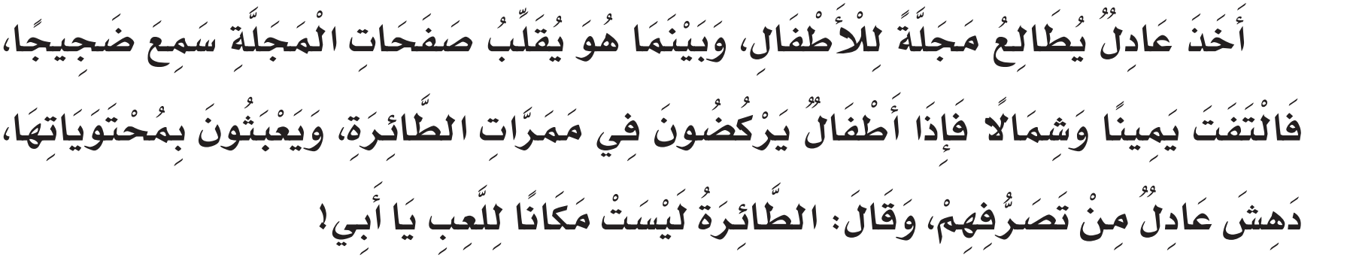
1 |  | كان عادل يقرأ......
 |  | أ – كتابا |  | ب -مجلة |  |  |  |  |  |  |  |  |  |  |  | جـ - قصة
 | 2 |  | ماذا سمع عادل وهو بالطائرة؟ .....
 |  |  | أ- سمع ضجيجا |  | ب- سمع كلاما |  |  |  |  |  |  | جـ- سمع صياحا
 | 3 |  | ضد "ضجيج" :..........
 |  |  | أ- مزعج |  | ب – هادئ |  |  |  |  |  |  | جـ - حزين
 | 4 |  | تعتبر الطائرة .....
 |  |  | أ – مكان اللعب |  | ب – وسيلة السفر |  |  |  |  |  |  | جـ - مكان الراحة
 | 5 |  | معنى "دهش".....
 |  |  | أ- تعجب |  |  |  |  | ب – فرح |  |  |  |  |  |  |  |  |  | جـ- تساءل
 | 6 |  | مفرد "أطفال " ......
 |  |  | أ- طفلين |  |  | ب- طافل |  |  |  |  |  |  |  |  | جـ - طفل
 | 7 |  | دهش عادل من ......
 |  |  | أ – تصرف المضيفين |  | ب – تصرف الأطفال |  |  |  |  |  |  | جـ - تصرف المرأة
 | 8 |  | كان الأطفال يركضون في ......
 |  |  | أ- صالة السفر |  |  |  |  |  |  | ب – فناء المطار |  |  |  |  |  |  | جـ- ممرات الطائرة
 | 9 |  | " أخذ عادل يطالع مجلة " يدل هذا التصرف على ........
 |  |  | أ – الثقافة وحب القراءة |  |  |  | ب- التزام النظام |  |  |  |  |  |  | جـ - حسن الأدب
 | 10 |  | الذي يدل على سوء التصرف : ..........
 |  |  | أ- أطفال يركضون في ممرات الطائرة |  |  |  |  |  | ب – عادل يطالع مجلة |  |  |  | جـ- التفت يمينا وشمالا
 | 11 |  | كان عادل يتحدث مع .........
 |  |  | أ- الأم |  |  |  |  |  |  |  | ب – المرأة |  |  |  |  |  | جـ - الأب

السؤال الثاني : التراكيب اللغوية
استخرج من الفقرة السابقة :
 | 1- كلمة بها تاء مربوطة : .................. |  |  |  |  | 2- كلمة بها مد بالياء ..................
 | 3- كلمة بها لام قمرية .................. |  |  |  |  | 4- كلمة بها مد بالواو ..................
 | 5- كلمة بها مد بالألف .................. |  |  |  |  | 6- كلمة بها حرف مضعف..................
7 |  | أكمل الحرف الناقص " الوزارا....
 |  | أ | ة | ب | ت |  | جـ | هـ
8 |  | نوع كلمة " الأطفال" :
 |  | أ | مفرد | ب | مثنى |  | جـ | جمع
9 |  | تخرج الطيور من أعشاشها ...........
 |  | أ | صباحا | ب | مساء |  | جـ | ليلا
10 |  | ما أطول النخلة ....
 |  | أ | ؟ | ب | ! |  | ج | .
11 |  | بعد التشهد الأخير يسلم المصلى ......
 |  | أ | يسارا | ب | يمينا |  | جـ | شمالا
12 |  | أكمل الحرف الناقص (يَرَ......)
 |  | أ | ا | ب | ى |  | جـ | و

السؤال الثالث :التعبير الكتابي ٦ درجات
أ - رتب الكلمات لتكون جملة مفيدة

1- من – أبها – مدينة – المملكة – مصايف - أجمل
................................................................................................
2- عاصمة – الرياض – بلادي.
......................................................................................................
ب- أكمل كل جملة بكلمة مناسبة حسب المطلوب.:
( ! – إلا – خضراء )

1- ما زالت الرياض رياضا ..................( كلمة تنتهي بالألف الممدودة)
2- حضر الطلاب ......طالبا. ( حرف استثناء)
3- ما أجمل الرياض.... ( علامة ترقيم مناسبة)

السؤال الرابع : الإملاء اكتب ما يملى عليك : ٥ درجات
....................................................................................................................................................................................................................................................................................................................................

السؤال الخامس : الخط 5 درجات

اكتب ما يلي بخط جميل مراعيا قواعد الخط:

إن خياركم أحاسنكم أخلاقا.

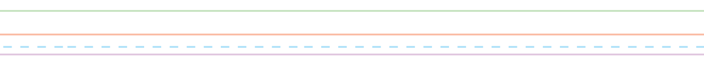
انتهت الأسئلة
مــــع تمنياتي لكم بالـتــوفـيــق والـنـجـــاح 0
معلمة المادة:

